LAPORAN KELOMPOK
KULIAH KERJA NYATA (KKN)
SEMESTER KHUSUS TAHUN AKADEMIK 2015/2016
KELOMPOK 2240
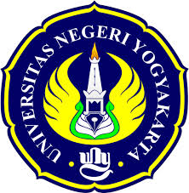
Kropak Desa Candirejo Kecamatan Semanu Gunung Kidul

Disusun oleh :
M Arief Sasono 10406244038
Ega Mahardhika R E 12520244030
Andrian Yournanta U N 12205244015
Doni April K 12601244040
Wardyawan S 11206241043
Maria Ignasia P 12511244016
Anindita Laksmi S 12803244013
Nita Murlianda 12203241025
Fery Rizki F 12108241024
Leni Kusuma Dewi 12601241033
Putri Sulistyowati 12207241017

LEMBAGA PENGABDIAN MASYARAKAT
UNIVERSITAS NEGERI YOGYAKARTA
2015

